25. Januar 2024
Mit dem CO₂-Rechner den persönlichen CO₂-Fußabdruck ermitteln
Wie viel Kohlendioxid (CO₂) entsteht durch das persönliche Mobilitätsverhalten, wie viel durch die individuellen Ernährungsgewohnheiten? Wie hoch sind die CO₂-Emissionen, die durch das Beheizen der Wohnung verursacht werden, wie hoch die Emissionen aufgrund des privaten Stromverbrauchs? Antworten auf diese und ähnliche Fragen liefert der CO₂-Rechner auf der Kampagnen-Website der „mission E“.
Mit dem „CO₂-Schnellcheck“ ermitteln Sie mithilfe weniger Angaben und Klicks Ihren persönlichen CO₂-Fußabdruck und vergleichen ihn mit dem bundesweiten Durchschnitt – der aktuell bei 10,51 t CO_{2eq} pro Jahr liegt. Unter „Meine CO₂-Bilanz“ können Sie eine detaillierte Analyse erstellen und die Emissionen in den Lebensbereichen Wohnen & Strom, Mobilität, Ernährung und sonstiger Konsum genauer betrachten.
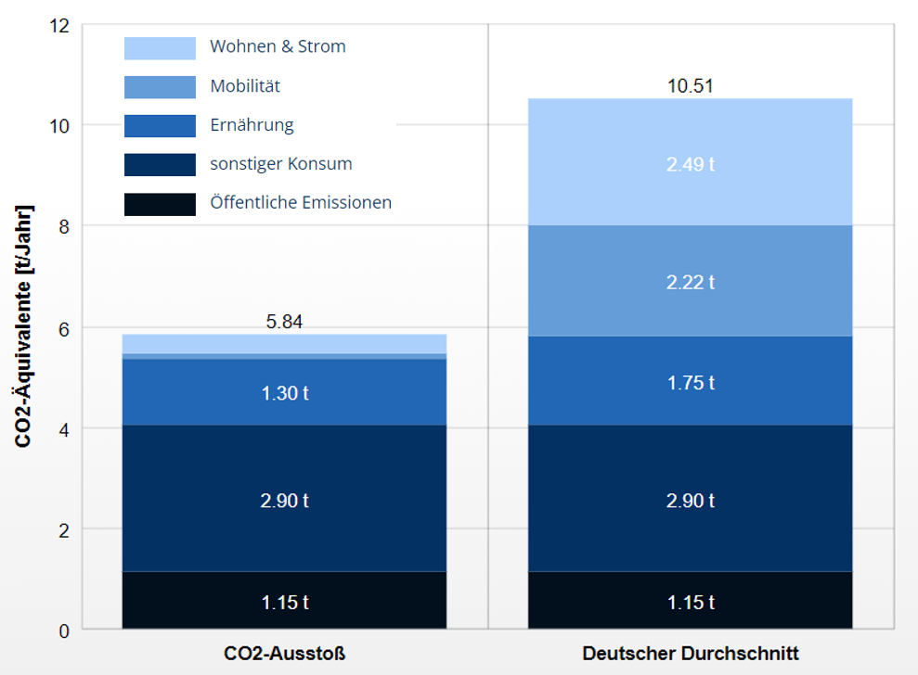
„CO₂-Schnellcheck“: beispielhafte Gegenüberstellung der persönlichen Treibhausgas-Emissionen mit dem deutschlandweiten Durchschnitt, sortiert nach Lebensbereichen (Screenshot: MWIKE NRW)
Berücksichtigung der CO₂- und der Nicht-CO₂-Effekte
Unser CO₂-Rechner berücksichtigt neben dem CO₂ auch die Treibhausgase Methan (CH₄) und Lachgas (N₂O) etwa aus der Landwirtschaft (mit der entsprechenden Klimawirkung im Vergleich zu CO₂). Außerdem bezieht der Rechner Flugäquivalente ein, die auch die Klimawirksamkeit zum Beispiel des in großer Höhe von Flugzeugen emittierten Wasserdampfes berücksichtigen – denn laut Deutschem Zentrum für Luft- und Raumfahrt (DLR) sind zwei Drittel der Klimawirkung des Luftverkehrs auf Nicht-CO₂-Effekte zurückzuführen.¹⁾
Der CO₂-Rechner wird von der KlimAktiv gGmbH in Tübingen zusammen mit dem Heidelberger Institut für Energie und Umweltforschung (ifeu) betrieben, die Entwicklung dieses Online-Tools erfolgte in Kooperation mit dem Umweltbundesamt (UBA). Für die „mission E“ des Landes NRW hat KlimAktiv den CO₂-Rechner eigens angepasst.

Anmerkung
¹⁾ Nach Angaben des Umweltbundesamtes führt der Ausstoß von Wasserdampf in typischen Reiseflughöhen von etwa 10 Kilometern in Abhängigkeit von der Umgebungstemperatur und der Eissättigung zur Bildung von Kondensstreifen und Cirruswolken – die laut DLR bei der Klimawirkung des Flugverkehrs den größten Nicht-CO₂-Effekt ausmachen.

Dieser Beitrag ist ein Service des Kampagnenteams der „mission E“ in der Landesverwaltung NRW. Auf der Kampagnen-Website finden Sie weitere aktuelle Meldungen zu Energie- und Klimaschutzthemen sowie zur Kampagne.

Autor: Tom Küster (NRW.Energy4Climate)
Links
Online-Tool „CO₂-Rechner“ auf der Kampagnen-Website der „mission E“
Artikel „Klimawirkung des Luftverkehrs: Ein Drittel CO₂- und zwei Drittel Nicht-CO₂-Effekte“ auf der Website des Deutschen Zentrums für Luft- und Raumfahrt (DLR)
Artikel „Flugreisen möglichst vermeiden und Alternativen nutzen“ vom 17.08.2022 auf der Website des Umweltbundesamtes (UBA)
Bild: iStock/indukas (kostenpflichtig)
Bildalternative: Pixabay/april_kim (kostenfrei)

